Súkromná stredná odborná škola podnikania Senica

Projekt počítačovej siete

Vypracoval: Otakar Zelený

Ročník: IV
Predmet: IKTc
2022

Informácie o nás

Sme profesionálna firma ktorá pôsobí v oblasti IT. Ponúkame kompletný servis čo sa týka sietí ako aj počítačového vybavenia a podobne.
Na trhu pôsobíme už 10 rokov a zatiaľ sa nám darí v Česku, Poľsku a samozrejme na Slovensku.

Informácie o zákazníkovi

Našim zákazníkom je novovzniknutá škola ktorá sa s zaoberá informatickými systémami a službami.

Požiadavky podniku

Požiadavky školy sú aby sme im prepojili a zosieťovali dve budovy.
Majú byť podľa požiadaviek prepojené optickým káblom, keďže toto prepojenie je spoľahlivejšie. V každej budove ma byť wifi pripojenie. Taktiež každé PC má byť napojené na internet prostredníctvom káblového pripojenia.

Opis práce
Prepojenie medzi budovami
Vzdialenosť medzi prvou a druhou budovou je 50 m Na žiadosť zákazníka sme budovy prepojili prostredníctvom optického kábla, ktorý sme pre jeho ochranu vložili do chráničky.
Na zabezpečení prepojenia budov v interiéry aj exteriéry sa podieľajú pracovníci našej firmy. Optický kábel sme kládli s dodržaním všetkých stanovených noriem, z 1.budovy do 2.budovy. Optický kábel bol zapojený do switcha a RAC-u pomocou media konvertorov.

1.Budova
V 1.budove sme viedli káble k 18 pracovným počítačom cez ochranné lišty vedené z RAC-u popod parapety okien s použitím 48 portového switchu. Táto budova je prispôsobená aj na bezdrôtové pripojenie pomocou notebookov, preto sme zabezpečili na žiadosť zákazníka wifi pripojenie v zasadačke, spoločenskej miestnosti pre zamestnancov a vo vstupnej hale pomocou wifi routera.

2.Budova
V 2. budove sme ťahali káble z RAC-u k 14 počítačom pod parapetnými doskami, s použitím 48 portového switchu. Ťahané káble sme umiestnili do líšt. Táto budova je prispôsobená aj na bezdrôtové pripojenie pomocou notebookov, preto sme zabezpečili na žiadosť zákazníka wifi pripojenie v zasadačke, ktoré pokryje celú budovu pomocou wifi routera. Wifi router sme umiestnili na vrch steny pre lepšie pokrytie budovy.

Budova č. 1

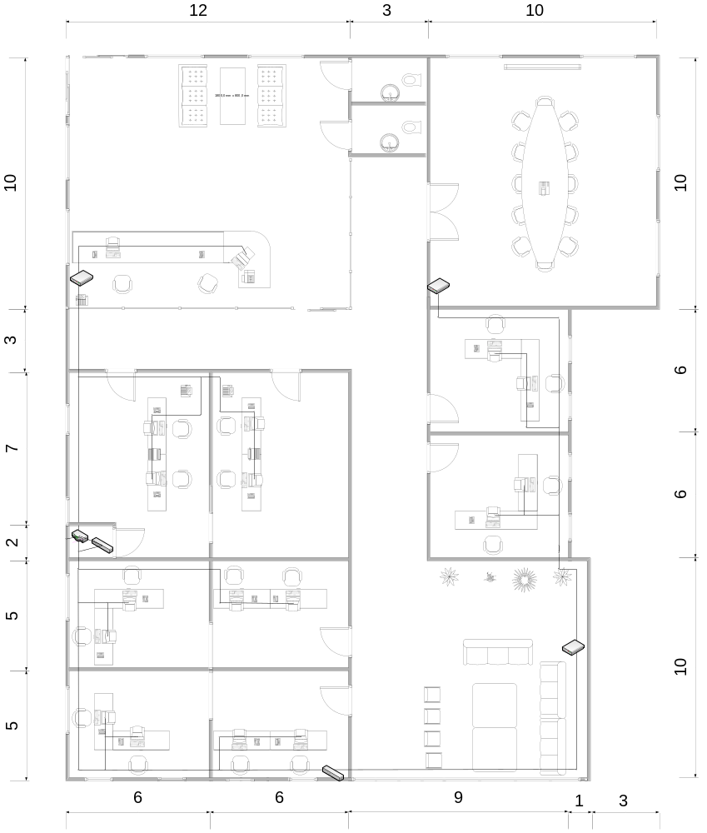

Budova č. 2

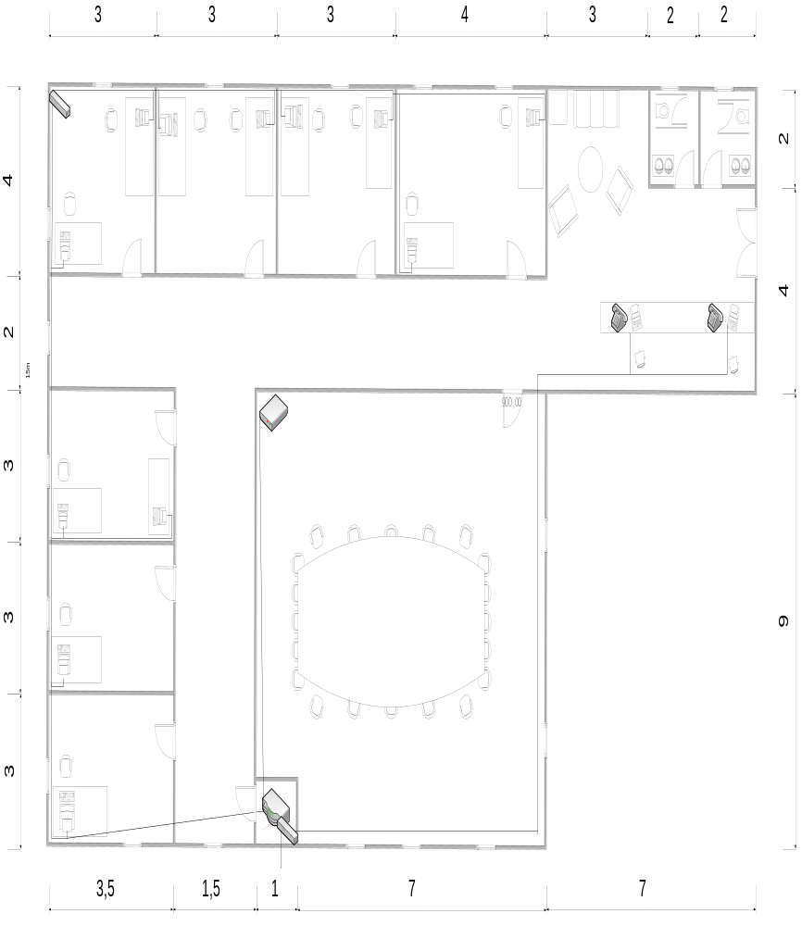

Budova č. 1
Druh | Množstvo | Cena bez DPH za jednotku | Cena s DPH za jednotku | Spolu s DPH
Kábel STP FTP drôt 305m cat.5e | 1 ks | 55,88 | 66,50 | 66,50
Krytka RJ45 | 44 ks | 0,08 | 0,09 | 3,96
Konektor RJ45 tienený | 44 ks | 0,32 | 0,38 | 16,72
Zásuvka FTP 2xRJ45 | 12 ks | 2,86 | 3,43 | 41,16
TP-Link TL- R402M DSL router | 1 ks | 9,35 | 11,22 | 11,22
TP-Link TL-SF1016D 16xRJ45 10/100Mbps switch | 2 ks | 15,62 | 18,74 | 37,48
TP-Link TL-R4299G DSL Wireless router 2x WAN / 8x LAN | 3 ks | 145,20 | 174,24 | 522,72
Montážna lišta-žľab 18/14 PVC 2m biela 134030 | 60 ks | 0,63 | 0,76 | 45,60
Spolu | - | - | - | 744,78

Budova č. 2
Druh | Množstvo | Cena bez DPH za jednotku | Cena s DPH za jednotku | Spolu s DPH
TP-Link TL-R402M DSL router | 1ks | 9,35 | 11,22 | 11,22
TP-Link TL-SF1016D 16xRJ45 10/100Mbps switch | 2ks | 15,62 | 18,74 | 37,48
TP-Link TL-R4299G DSL Wireless router 2x WAN / 8x LAN | 1ks | 145,20 | 174,24 | 174,24
Zásuvka FTP 2xRJ45 | 9ks | 2,86 | 3,43 | 30,87
Konektor RJ45 tienený | 32ks | 0,32 | 0,38 | 12,16
Krytka RJ45 | 32ks | 0,08 | 0,09 | 2,88
Kábel STP/FTP drôt 305 m cat.5e | 1ks | 55,88 | 66,5 | 66,50
Montážna lišta-žľab 18/14 PVC 2m biela 134030 | 110ks | 0,63 | 0,76 | 83,60
Spolu | - | - | - | 418,95€

Práca:
5 robotníkov = 500 €
1 projektant = 200 €

Celková kalkulácia je 1863,73 €.

Záver

Pri cenovéj kalkulácii sme vychádzali z cien v našich partnerských pobočkách.
Projekt sme splnili do 15 dní ako bolo v dohode a rozpočet bol 2000€ takže sme sa zmestili aj do rozpočtu.

